Contenido

Control de versiones 2

Instalación 3

Ingreso a la aplicación 3

Carpetas de aplicación 3

Formato Adriana 4

Formato Wilber 4

# **Control de versiones**

|  |  |  |  |
| --- | --- | --- | --- |
| **Versión** | **Fecha** | **Autor** | **Descripción** |
| 2 | 03/11/2021 | Ing. David Zornosa | Formato Wilber |
| 1 | 27/09/2021 | Ing. David Zornosa | Versión inicial |

# **Instalación**

1. Instalar Java 8. Puede ser descargado de:

https://www.oracle.com/co/java/technologies/javase/javase8-archive-downloads.html

2. Instalar Tomcat 8. Puede ser descargado de:

<https://tomcat.apache.org/download-90.cgi>

# **Ingreso a la aplicación**

Ingresar a:

http://localhost:8080/CompilarExceles/

Se presenta la interfaz de la aplicación

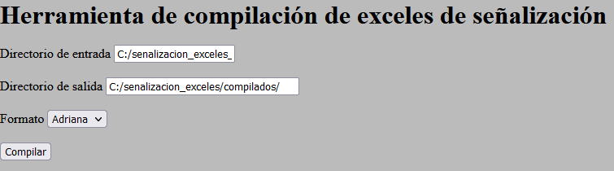Seleccionar las opciones de acuerdo a las instrucciones que siguen en el documento.

# Carpetas de aplicación

1. Verificar que la carpeta “[C:/senalizacion_exceles/](../../../../../senalizacion_exceles/)” exista. En esta carpeta se deben ubicar los archivos de excel que van a ser compilados.

2. Verificar que la carpeta “[C:/senalizacion_exceles/](../../../../../senalizacion_exceles/)compilados/” exista. El sistema generará el archivo compilado en esta carpeta.

En caso de querer utilizar carpetas diferentes, cambiar los valores en los campos del formulario, teniendo en cuenta de utilizar el slash “/” para separar subdirectorios y para finalizar la ruta. Por ejemplo: “c:/mi_carpeta/mi_subcarpeta/”.

**No se debe usar el backslash “\”.** Es decir, esto es erróneo: “c:\mi_carpeta\mi_subcarpeta\”. Utilizar en su lugar el slash “/”. La forma correcta es: “c:/mi_carpeta/mi_subcarpeta/”

Si ya existe el archivo de compilado, es necesario cerrarlo para generar nuevas compilaciones, de lo contrario el sistema operativo presentará problemas de acceso.

# **Formato Adriana**

Corresponde a los exceles con 3 pestañas:

- Demarcación

- Vertical

- CIV_DEM

# **Formato Wilber**

Corresponde a los exceles con 7 pestañas:

- DEM_DEMARCACION

- DEM_DEMARCACION_SEG

- SEN_SENALIZACION

- SEN_DESCRIPCION_TABLERO

- SEN_ELEVADA

- SS_CONTROL

- C_CONTROL_SEGMENTO